Braas Topas 13V Reformziegel Schneefangpfanne

BMI Deutschland BRAAS

Eigenschaften

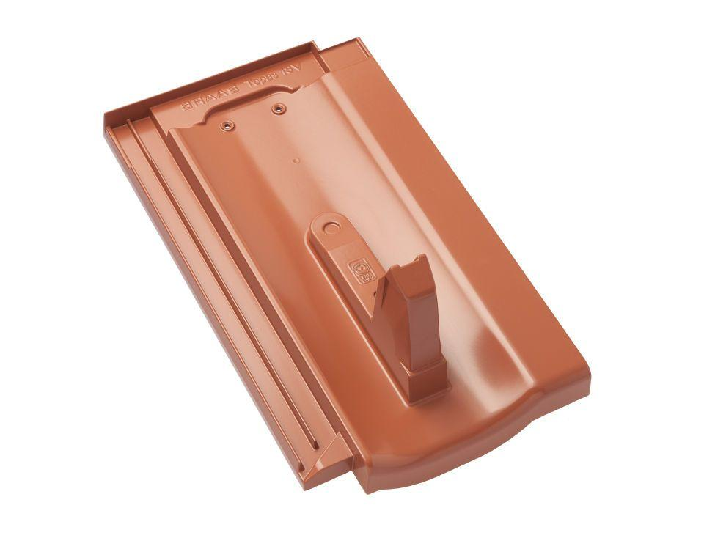

Farbton

anthrazit, braun, grau, rot, schwarz

Werkstoff

Aluminium

Höhe (mm)

158,00

Länge (mm)

428,00